学位论文提交 常见问题答疑

1. 如何在图书馆系统提交电子版学位论文？
非涉密学位论文：点击北京师范大学图书馆主页下方“学位论文提交”按钮，进入“学位论文提交系统”，点击“论文提交”完成学校统一身份认证登录后，即可进行学位论文提交。（电子论文须为PDF格式且不加密）
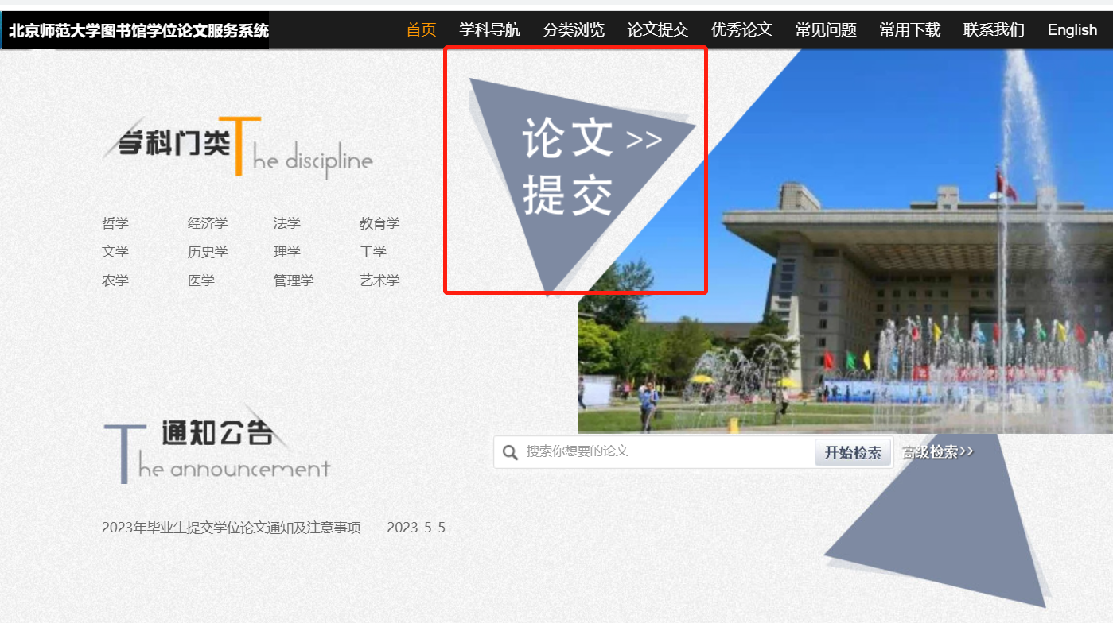
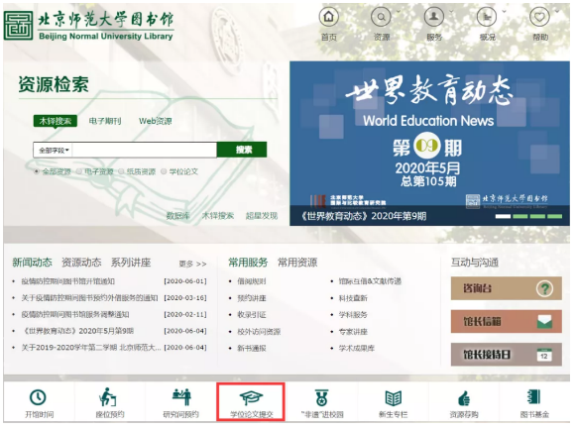

温馨提示：
辅修学士学位毕业生提交电子论文时，进入提交系统“我的信息”页面，点击“申请多学位”，待系统审核通过后，分别提交主修专业和辅修专业两篇毕业论文。在提交辅修专业论文时，请注意填写辅修专业院系、专业等信息。
涉密学位论文：不能通过论文提交系统提交。请毕业生携带涉密论文审批表（教务部办理）、涉密学位论文保密承诺书、学位论文电子版（文档须为PDF格式且不加密）及纸本论文1册至所在校区图书馆提交。
注意事项：
（1）提交涉密论文前可先致电010-58809922（北京校区）/ 0756-3683135（珠海校区）预约到馆提交时间。
（2）请提前将电子论文的PDF版本和WORD版本存至U盘，便于现场提交时使用。
（3）提交涉密学位论文，需作者本人亲自到馆提交。
提交地点：图书馆主馆一层B区101室（北京校区）
图书馆总馆三层B区B304室（珠海校区）
2. 学位论文提交的截止日期是什么时候？
为了不影响如期毕业，请在论文答辩通过后，办理毕业离校手续前（一般是暑假前两周）完成电子论文提交。
3. 已在研究生院系统提交了论文，还需要在图书馆系统提交吗？
需要。毕业生除了向研究生院提交论文外，还需要在图书馆主页下方的“学位论文提交”栏目中提交学位论文。论文审核通过后方可办理离校手续。
4. 图书馆的电子论文提交机在什么地方？
北京校区图书馆电子论文提交机位于图书馆主馆一层东北侧电梯旁（总咨询处后方），请点击电脑桌面上的“学位论文系统”图标或进入图书馆主页下方“学位论文提交”栏目提交论文。
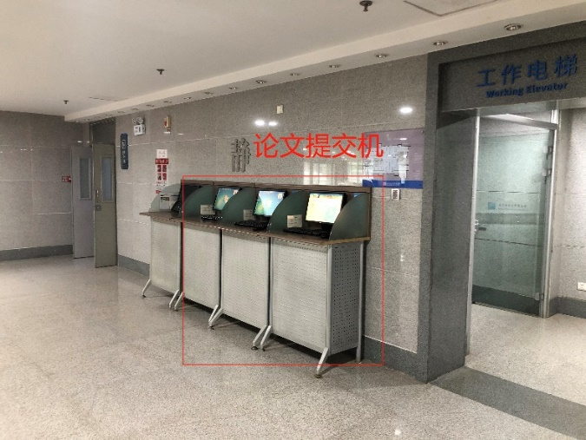
温馨提示：
请提前将电子论文的PDF版本和WORD版本存至U盘，便于现场提交时使用。
5. 我在哪里可以下载学位论文规范封皮等模板？
进入图书馆学位论文系统首页，点击右上方导航功能栏的“常用下载”即可根据需要进行模板下载。
6. 提交的电子版论文包含哪些内容？
研究生学位论文内容及顺序：
电子版封皮、学位论文原创性声明和论文授权使用说明、中英文摘要和关键词、目录、论文正文、参考书目，以及致谢等部分。
本科生学位论文内容及顺序：
论文封面、诚信承诺书和授权书、中英文摘要及关键词、目录、正文、参考文献等部分。
温馨提示：
请确认电子版学位论文内容与纸本学位论文内容相一致且为最终版本，并合成一个pdf格式文档，文档不可加密。
7. 电子版论文中《学位论文诚信承诺书》和《使用授权书》是否必须签字？
电子版论文中可以没有签字，但纸本论文中必须要有作者和导师的手签。
8. 可以在答辩前先提交电子版论文吗？
不可以！请在答辩后提交，因为论文答辩后往往还会根据答辩委员会的意见进行论文修改，为确保电子版论文和印本论文内容的一致性，因此须在答辩通过后再提交。
9. 我的论文已提交，但发现问题需要修改，怎么办？
这个问题分两种情况：
（1）提交的论文，系统未审核之前：
请进入图书馆论文提交系统，点击下方“修改我的论文”，进入修改界面进行修改后再次提交。
（2）提交的论文，系统已审核，但未通过：
这种情况下，你的邮箱和学校企业号微信将会收到论文审核不通过的修改意见。请进入系统，按要求进行修改，再次提交即可。
10. 系统显示论文提交成功后什么时候可以看到审核结果？
论文提交成功2-3个工作日后可以通过三种方式查看审核结果:
（1）登录图书馆主页，进入 “学位论文提交系统”查看。
（2）查看邮箱：通过提交论文时填写的电子邮箱查看审核结果。
（3）查看学校企业号微信消息。
11. 论文审核通过后还能对论文进行修改吗？
审核通过后，不可以修改论文信息。所以请待答辩后，确认论文无修改后再提交。如因特殊原因必须修改，请进入“图书馆论文提交系统”，在论文提交页面，点击右上方“论文重新提交”按钮，写明申请修改原因，点击“确定”。待系统审核通过，方可进行修改。
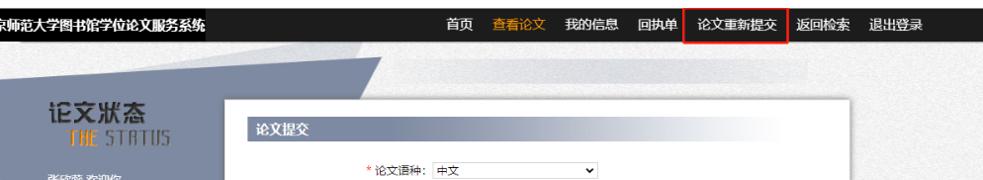

12. 纸本论文需要本人送到图书馆吗？
不需要。研究生纸本学位论文会由各院（系）集中收缴；本科生纸本论文教务部将集中收缴；博士后纸本论文由人事处收缴，收缴完毕后将统一送交所在校区图书馆，所以作者只需交给本人所在院系（博士后研究报告交予人事处）即可。

策划： 资源建设部
审核： 吴英梅 于静

